“流量时光机”的底层逻辑与数据指标详解

“流量时光机”功能目前已经开启公测，在内测和公测阶段都得到了专业用户的一致认可。

但是由于此功能使用场景众多、逻辑层次丰富、数据颗粒度精细，所以很多用户理解起来会有一定难度。特编写本说明文档，详细说明“流量时光机”的逻辑和各项数据指标。

“流量”的具体含义

时光机所指的流量，是Sif独创的一种衡量产品“有效曝光”的指标，该指标也是反查流量词的核心逻辑。现在全网的友商都在抄袭我们的这个概念，有些甚至是像素级抄袭。

有效曝光，是区别于亚马逊后台曝光量的一种说法。因为亚马逊后台的曝光，计数的是产品被搜索之后，在搜索页面被加载的次数。这里最重要的逻辑是，只要这个产品在页面内被亚马逊数据库返回了，亚马逊就认为是一次曝光，不管客户是否将页面滑动到了该产品所在的位置。

但Sif的有效曝光不同，我们认为同一页面被加载的多个产品，曝光的几率是不一样的，而且差别很大。比如排名第1的产品和排名48的产品，被看到的概率是相差巨大的。

为了衡量这种可能性和差距，我们将。

- 曝光得分衡量的是一个产品在不同的位置，被看到的可能性。比如自然排名第1的产品，搜索之后被看到的概率接近100%，而排名在前3页外的产品，则被看到的概率已经趋近于0（这就是为什么Sif只抓取前3页的数据的原因）。这是一条类似幂律曲线的曲线（但不等同），随着排名的下降，有效曝光会呈非线性下降，类似于下图：
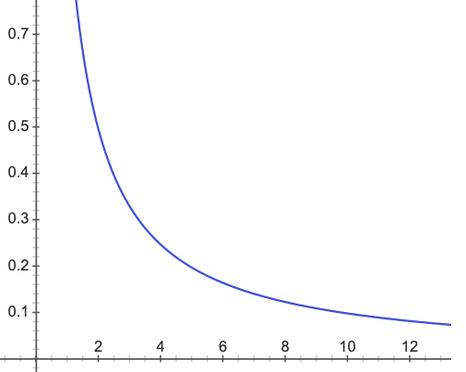
如果产品具备特殊的标识，比如有Best Seller、Amazon's Choice标识，或者被推荐到Editorial Recommendation、Highly Rated等推荐位，或者视频广告这种信息量巨大的形式，还会获得额外的曝光得分，因为亚马逊设计这些标识和形式的意义，就是为了能更加吸引客户的眼球。

- 搜索量则评估的是市场需求大小，搜索量越多，代表需求越大。搜索量曲线也是幂律曲线，随着ABA排名下降，搜索量会呈非线性下降。这也是为什么大家会有大词和长尾词这个叫法的原因。
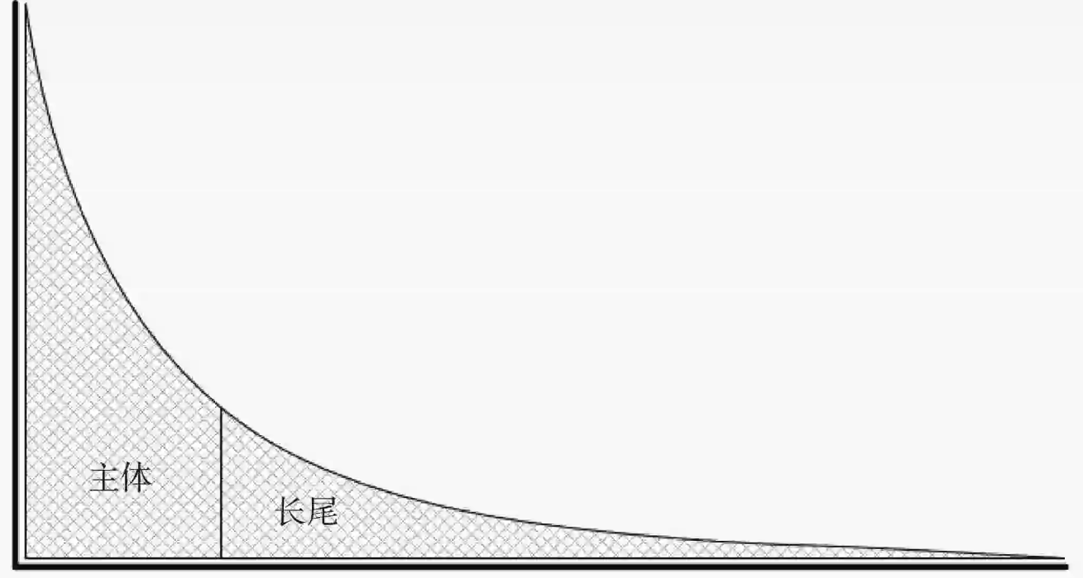

曝光得分与搜索量的的乘积，就大致代表流量的相对大小。我们举一个简单的例子：一个关键词有1万搜索量，假设一个产品在这个关键词下只有自然排名位置，且这个位置一直保持不变，而这个位置被客户看到的概率差不多是20%，那么理论上这个产品获得这个关键词的有效曝光流量差不多就是2千。

这里需要再次澄清，流量的绝对值没有任何具体可参考的含义，并不等于亚马逊后台的曝光量，也不等于点击量或者订单量，这只是一个可能获得的有效曝光的相对衡量指标。

所以这个指标的正确使用方式，是用来对比相对大小，包括不同的词贡献的流量大小，或者不同时间段的高低变化等等，只有在对比的场景下才有价值，在孤立的点上的绝对大小不具备任何参考意义。

流量分析的逻辑

理解了流量的含义，我们来说明时光机功能的流量分析逻辑。

流量时光机功能的设计逻辑并不复杂，简单一句话可以描述为：了解任意产品的流量变化历史和洞察引起变化的具体原因。如下图：
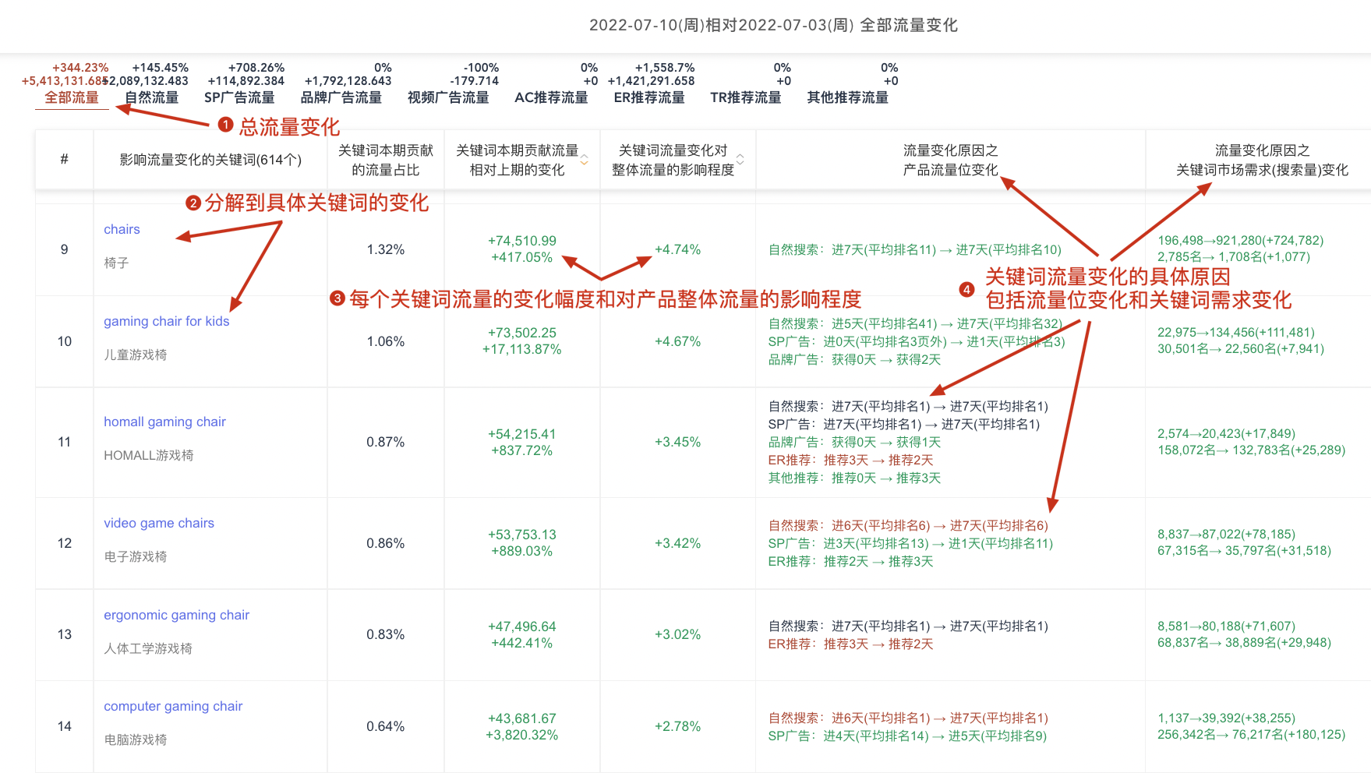

结合大家每日的订单跟踪，使用时光机功能，主要分为以下几个步骤：

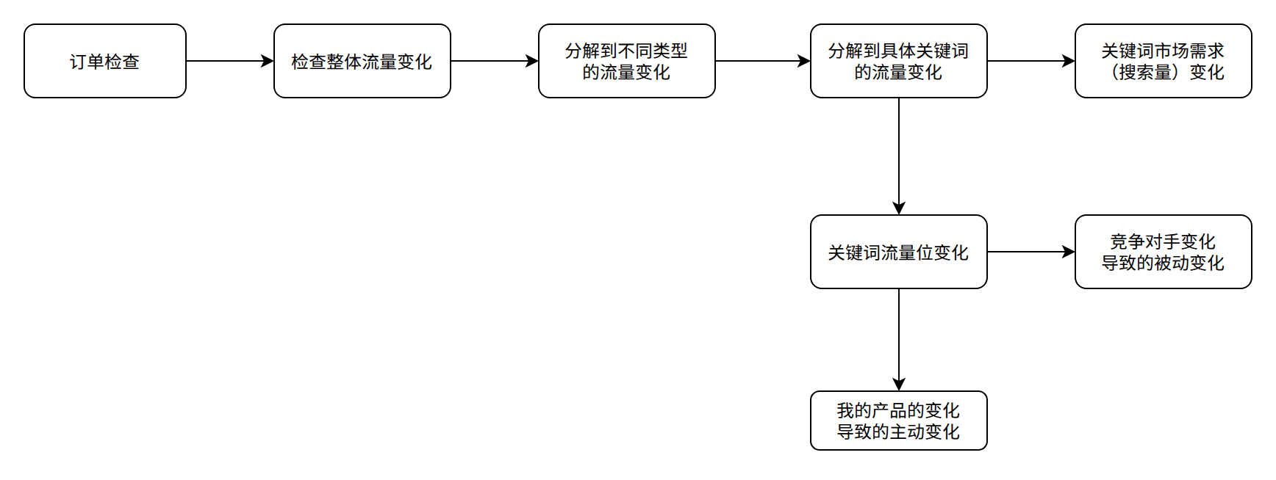

第一步，确认订单等“结果”是否如预期，及时甄别异常波动。大家看后台订单即可。

第二步，检查与“结果”对应的整体流量是否有异常波动，也就是搜索之后展示的这个图
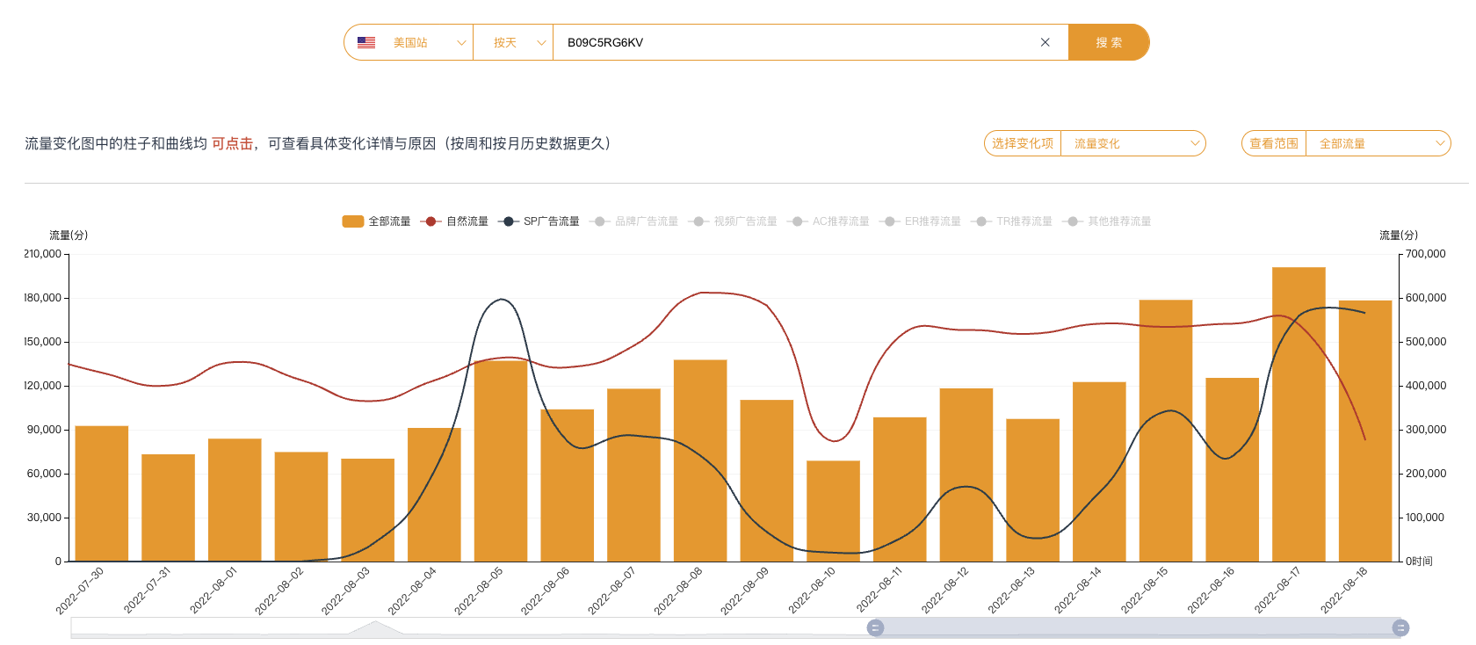

第三步，定位引起整体流量变化的类型具体是哪些（比如自然流量还是广告流量）。也就是弹窗中的这些流量类型的变化。
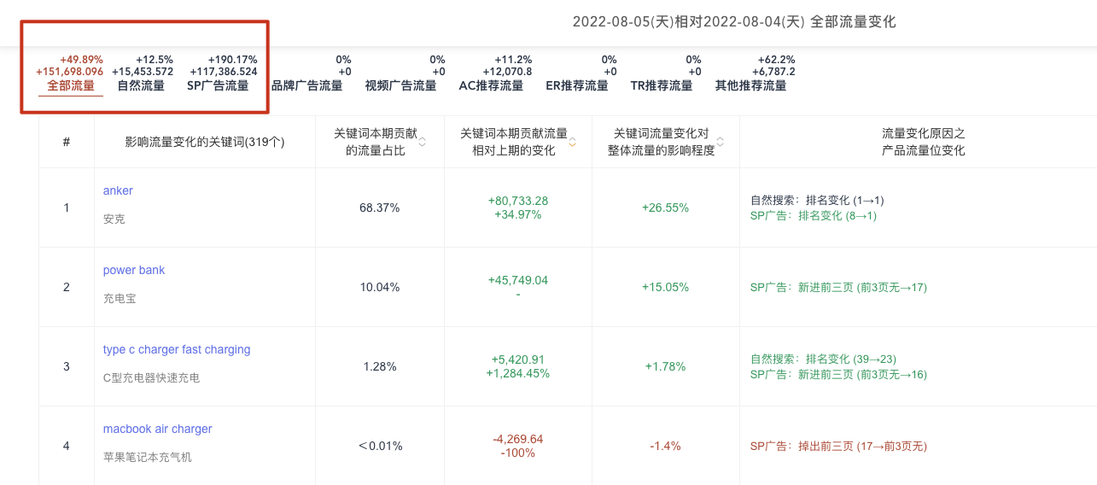

第四步，将整体流量变动分解到具体的关键词，锁定影响流量的主要关键词；
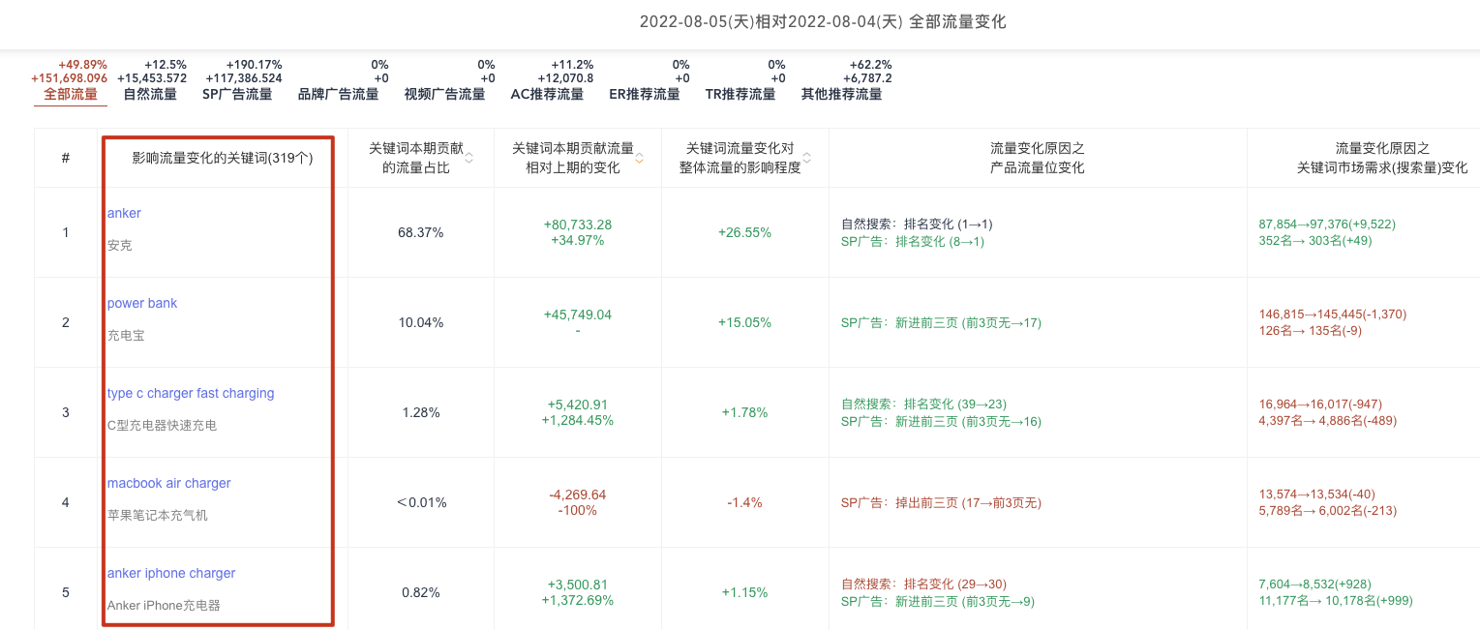

第五步，确认关键词的流量变动是由于产品在这个关键词下的流量位变动（比如自然排名上升），还是关键词搜索需求本身在变动（比如开学季时文具类产品搜索需求飙升）
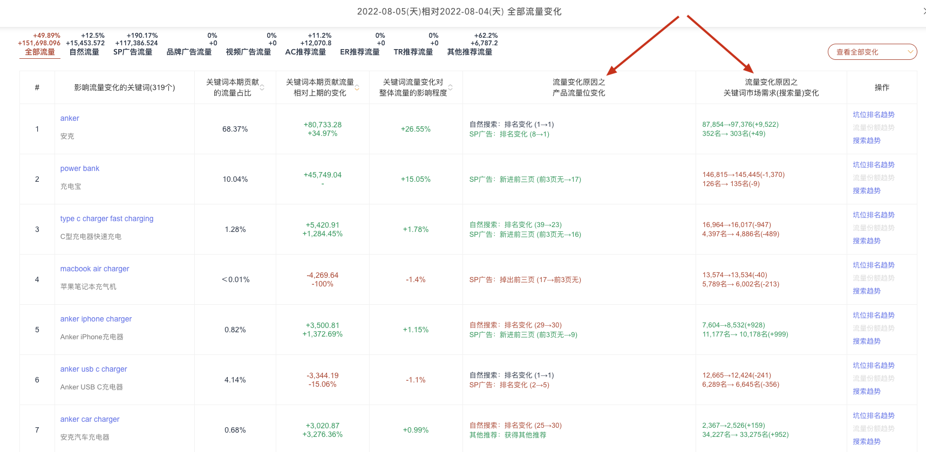

第六步，如果是流量位变动，确认是产品本身的变化导致的变化（比如吃了差评），还是对手的变化导致我的产品流量被动变化（比如排在我后边的产品降了价格，转化率上升，自然排名超过我）。此步骤的数据Sif暂未整理。

整个过程的核心逻辑就是逐步分解：将一个复杂的问题逐步分解到更细的颗粒度，从由整体到局部拆解，实现最终原因的精准定位。

指标解读

时光机功能的核心要点在弹窗内的多个层级的分解，所以我们主要对弹窗内的指标进行解读。
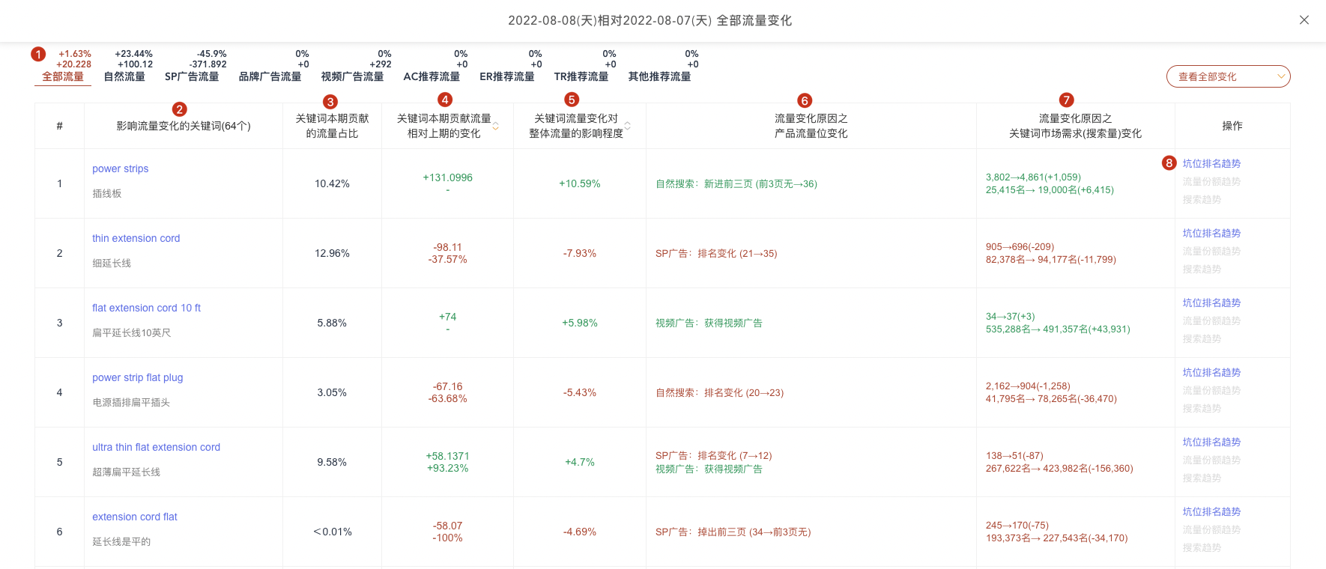

①是整体流量变化的数值，角标的数字和百分比都是相对于上一个周期的变化量和变化率。可以切换成不同类型的流量查看，比如自然流量、SP广告流量、品牌广告流量、Amazon's Choice推荐流量等等。
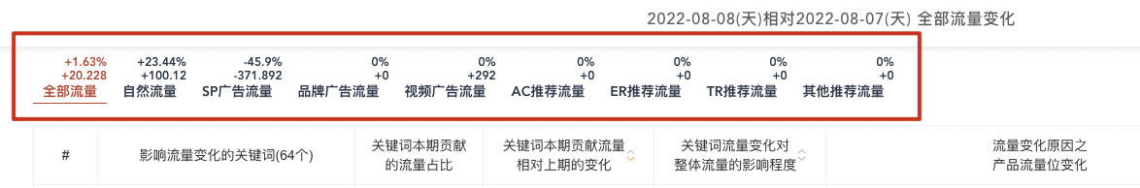

这个导航可以让你快速的了解整体的流量变化是由哪种流量类型导致的，进而可以将流量变化的范围进一步缩小。

这是流量精细化的第一层：结构层。

②是分解到具体关键词的流量变化，Sif把它命名为“影响流量变化的关键词”，后边在括号中标示了具体数量。
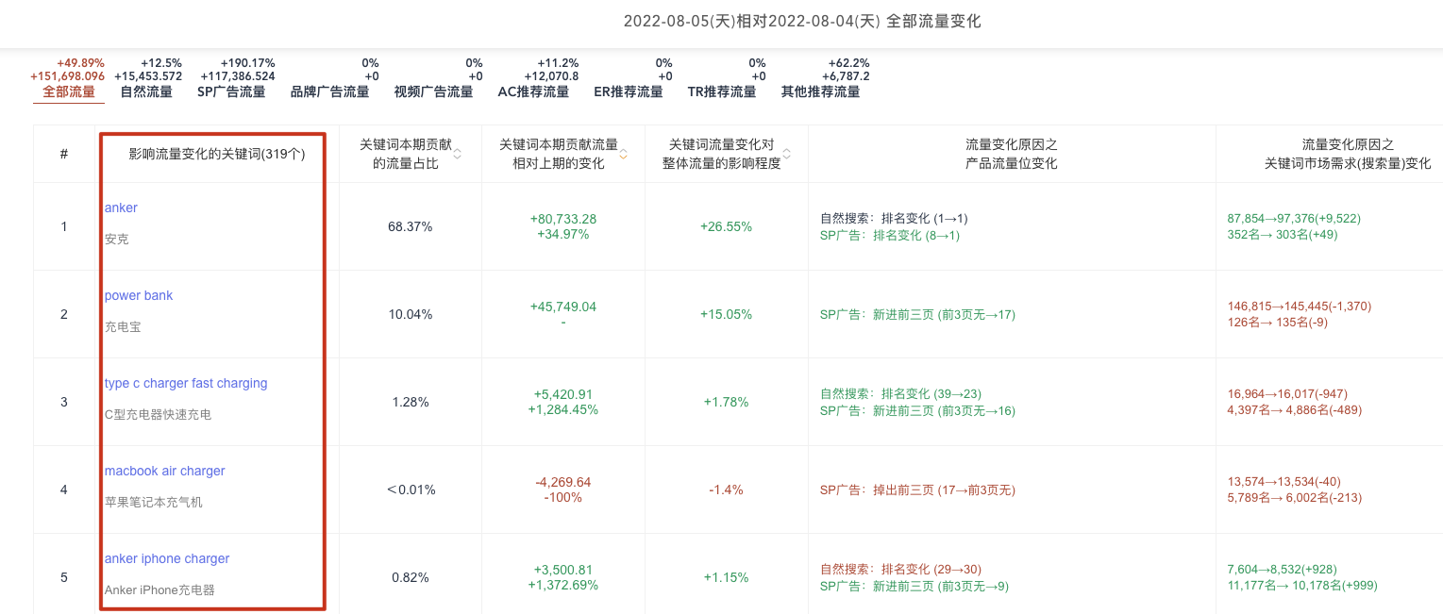

这个数量表示的是这个周期和上一个周期影响流量变化的所有关键词，可以认为是上个周期和这个周期反查出来的关键词的并集（都要进入前3页）。

我们在这里做了一个特别的设计：虽然是监测流量变化，但是把在两个周期内流量没有变化的关键词也展示了出来，只是排序排到了最后。

这个特别的设计为一个特殊的用法留了“后门”，就是大家在上新品做关键词调研时，尤其是具有季节性的产品，可以通过精准查询去年旺季时段的关键词，来提前完成更全面和更具前瞻性的关键词调研。这个用法我们找时间再跟大家详细解说。

这是流量精细化的第二层：关键词层。

③是在查询的那个周期，每个关键词给产品贡献的流量占比。这个和反查流量词页面的逻辑是一模一样的，只是反查统计的是最近30天，这里统计的是指定时间段。这个数据可以用来了解在指定时间段内，给产品贡献流量大头的关键词是哪些，以及在不同周期的变化。
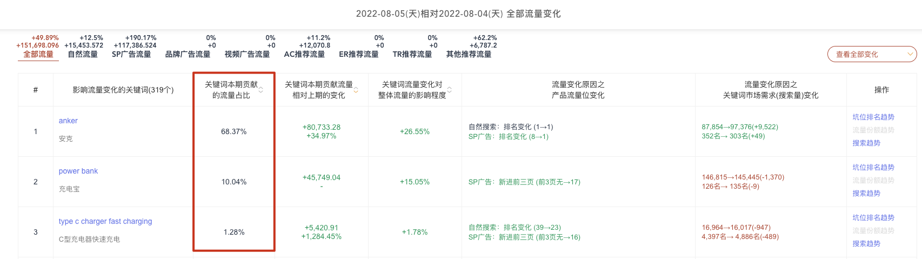

④是每个关键词本期的流量相对于上一期的变化，以及变化的百分比。
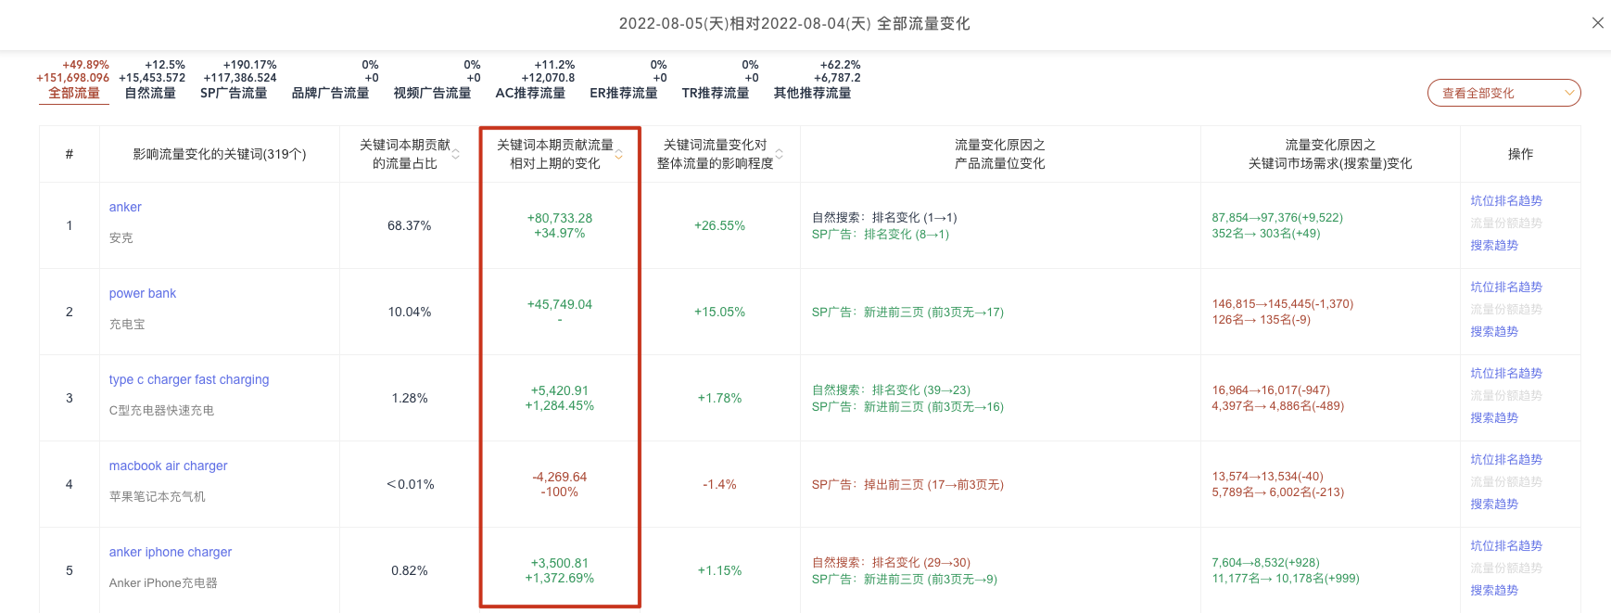
这个是用来评估具体到关键词上的流量变化的，Sif默认以这个字段从大到小排序，可以快速的锁定引起流量变化的主要关键词有哪些。

⑤的逻辑继承于④，衡量的是这个关键词的流量变化对产品整体流量的影响百分比。百分比中的正负号，表示影响是正面还是负面。比如流量下降，那就是负数，代表负面影响，使产品的流量降低了。备注：绿色代表正面影响（上升），红色代表负面影响（下降）。之后的几个字段中都将上升使用绿色表示，下降使用红色表示，黑色就表示无变化。⑤和④搭配，可以精准评估每一个关键词的流量变化对于整体流量的影响大小，方便我们快速定位到主要原因，集中精力解决主要矛盾。

这是流量精细化的第三层：核心变化词层。
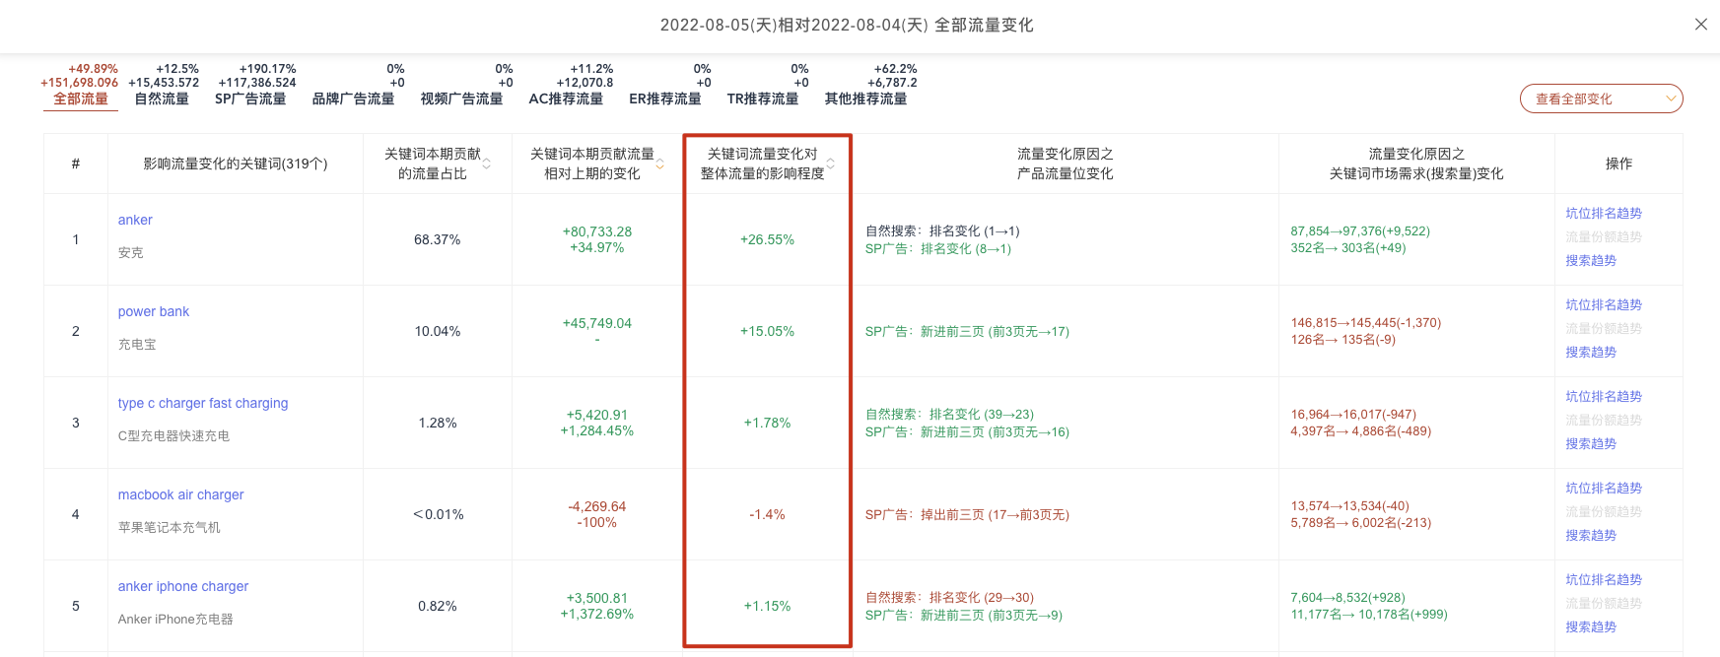

⑥是影响关键词流量变化的原因之一：产品在关键词下的流量位变化。如下图：
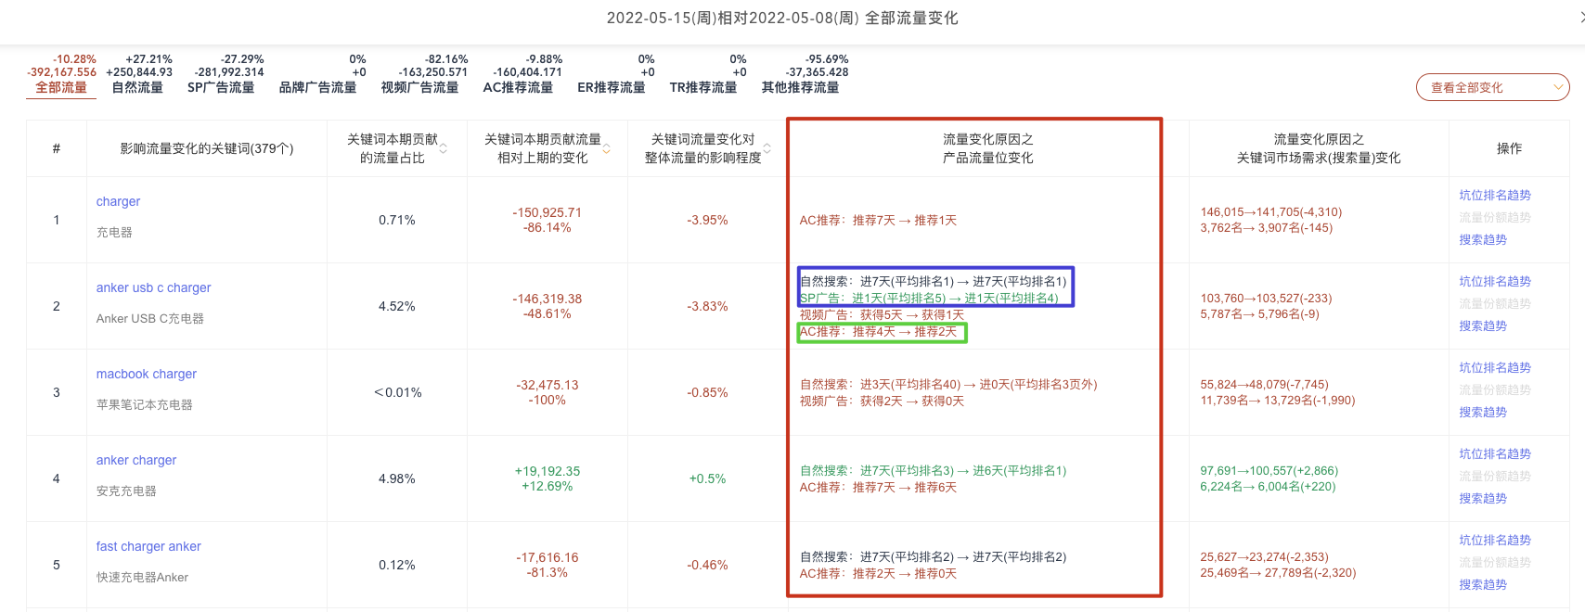

流量位变化就是指在关键词下的不同流量位置上的变化，比如自然排名变化、SP广告排名变化、Amazon's Choice推荐位变化等等。

如果是按天查看数据，则变化就是直接的变化，比如“自然排名：第10名 →第1名”就表示自然排名从第10名变到了第1名；

如果是按周或者按月查看，则变化是整合之后的综合变化，比如：
- 自然排名和SP广告排名：这两个排名是有具体数值的，所以会展示数值变化，但是由于是多天，所以我们将其整合为两个指标表达：
- 进x天，表示在这个周期内进入搜索结果前3页的天数。比如按周看，进5天，表示这一周有5天进入了搜索结果前3页
- 平均排名y名，表示在进入前3页的那x天的平均排名是多少。比如进入了5天，就把5天的排名加起来，然后除以5，求平均。值越小，表示排名越靠前。
- 视频广告、品牌广告：使用获得的天数作为变化衡量指标，比如按周看“视频广告：获得5天 → 获得3天”，表示在前一周获得了5天视频广告位，在后一周获得了3天视频广告位
- 推荐位：与视频广告、品牌广告类似，只是动词为“推荐”，比如按周看“AC推荐：推荐5天 → 推荐3天”，表示在前一周获得了5天的AC推荐，在后一周获得了3天的AC推荐

关于周的数据，特别说明一下。由于亚马逊后台ABA的周数据是以周日为一周的开始日（西方国家和日本都是如此），所以我们是按照ABA数据作为一周的起止日进行处理的。一周中选取的代表那一周的那一天就是那一周的第一天，也就是周日那一天。

比如2022-07-10那一周，代表的是以7月10周日那一天作为第一天的那一周，也就是指7月10日到7月16日这7天。

另一个是关于其他推荐的说明，其他推荐包括Highly Rated、4 star and above等推荐流量，回头我们会重新整理这些流量，将展示数量比较多的提取做一下单独展示。

⑦是影响流量变化的另一个原因：关键词的市场需求（搜索量）发生了变化，比如开学季时文具类产品搜索需求飙升，ABA排名和搜索量都会飙升。
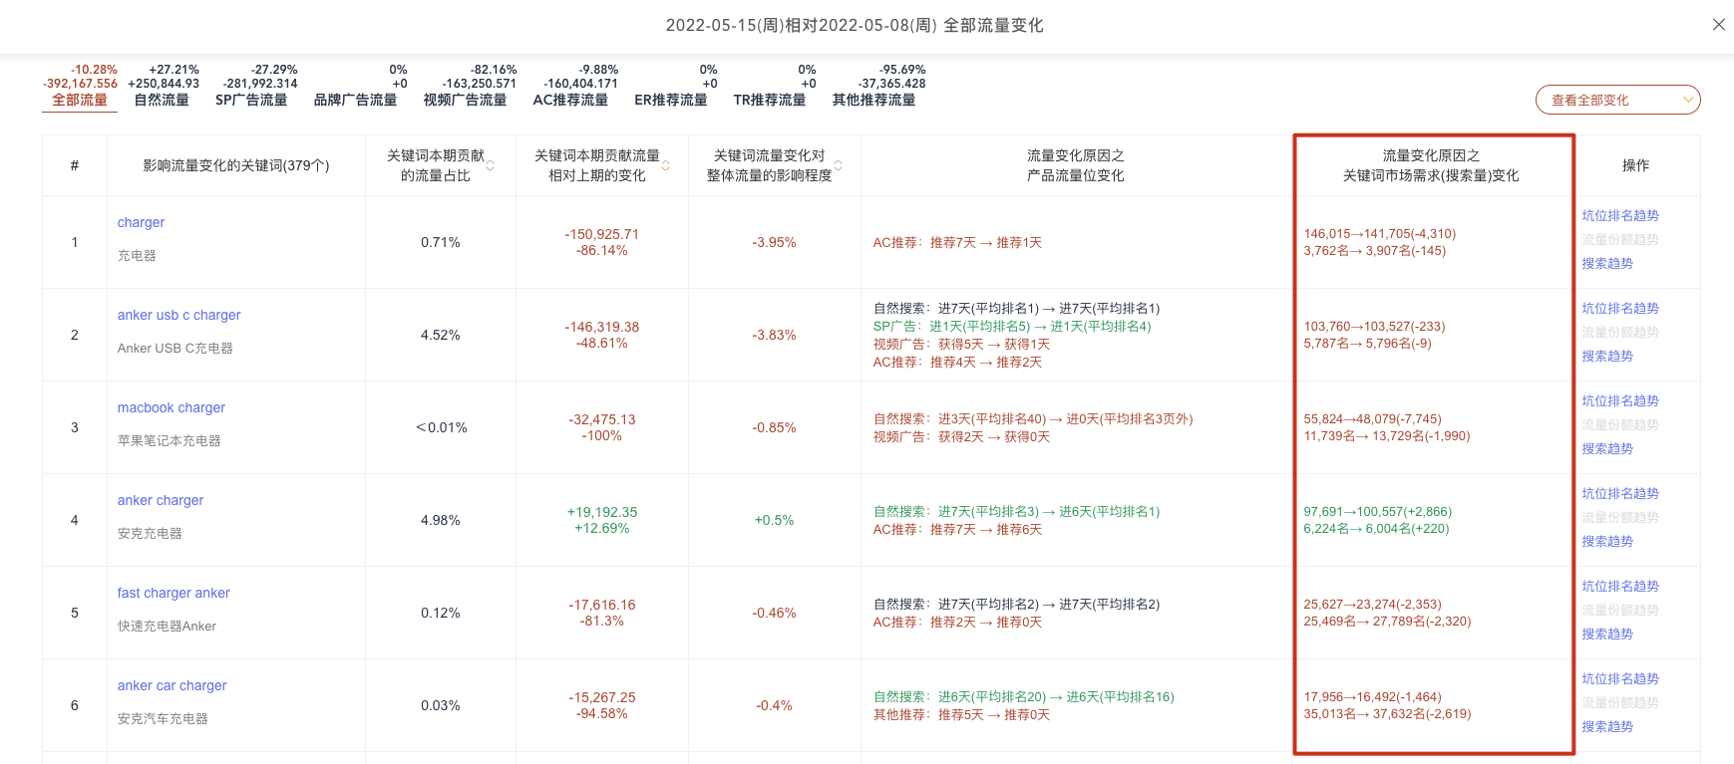

一个产品在一个关键词下的流量发生变化，原因必然是这两者中的一个。流量位变化越多，流量变化越大；搜索量变化越多，流量变化也越大。

这是流量精细化的第四层：产品-关键词流量变化层。

定位到了流量位变化，想必大家肯定还想知道引起流量位变化的更深层次原因又是什么：到底是因为我的产品本身的变化导致的主动变化（比如吃了差评），还是对手的变化导致我的产品流量被动变化（比如排在我后边的产品降了价格，转化率上升，自然排名超过我）

这是流量精细化的第五层：产品变化层。

不过目前Sif还未开发此功能，请大家先结合Keepa查看。

通过以上五个层级的深挖，基本上关于关键词的所有流量问题都可以被诊断出来，运营过程可以完全做到有据可依。也可以用来研究竞品从自上架开始的全过程流量打法。

大家如果有什么其他问题，欢迎查看常见问题或者加入时光机功能的交流群。



常见问题

- 为什么天的数据只能追溯到2022年2月1日？
天的流量数据需要与天的ABA数据配合，我们正在努力下载各个站点的天数据，往前下载到什么时候，我们就可以展示到什么时候的天数据。
周和月的ABA数据已经下载足够了，所以流量数据可以追溯到Sif最早开始抓取之时。

- 为什么单一流量类型的流量大小的曲线，比柱子代表的总流量还高？
这是因为Sif使用了双纵轴的坐标，两个纵轴的坐标精度是不一样的，之间没有可比性。
